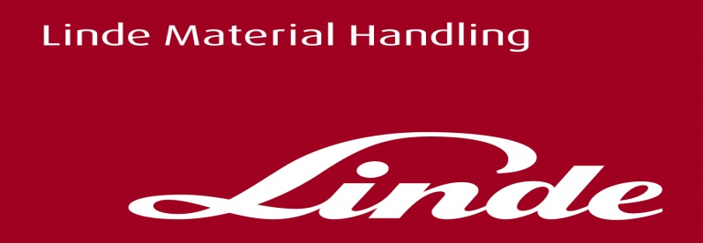

**Informace pro tisk**

Tisková zpráva

Linde MH představuje nový kamerový systém „Surround View“

**Více bezpečí – zorný úhel 360° pro řidiče vysokozdvižných vozíků**

***Praha/Aschaffenburg, 20. června 2018* – Pokud chodec vstoupí do „mrtvého úhlu“ v okolí vysokozdvižného vozíku, může snadno dojít k nehodě. Řidič si takové osoby nemusí včas, nebo dokonce vůbec, všimnout a pak již může být pozdě. Podle institutu Německého sociálního úrazového pojištění (DGUV) byla v roce 2016 zaznamenána ve 44 % nahlášených nehod s účastí vysokozdvižného vozíku přítomnost další osoby, která byla zasažena, přimáčknuta vozíkem nebo utrpěla podobné zranění. Společnost Linde Material Handling nyní nabízí asistenční kamerový systém „Surround View“, který předchází vzniku takovýchto nebezpečných situací.**

Řada výrobců v automobilovém průmyslu již nabízí systémová řešení, která poskytují pohled na okolí osobního vozu z ptačí perspektivy, jako například video asistent při parkování. Takové systémy se skládají z několika kamer a vhodného softwaru, který jednotlivé snímky spojí tak, že vytvoří jeden celkový obraz. Obrysy vozidla pak palubní počítač umístí do tohoto náhledu a zobrazí je řidiči jako virtuální pohled z ptačí perspektivy.

Systém „Surround View“, který nyní představila společnost Linde MH, jde ještě o krok dále. Zobrazování okolí je stále založeno na aktuálních záběrech z kamer umístěných v blízkosti vozíku, ale namísto jednoho celkového obrazu systém generuje přední, zadní a dvě boční zorná pole. Velkou výhodou tohoto řešení je, že jsou pohledy kamer zobrazeny v poměru 1:1 jako dělený obraz na pohledovém monitoru v kabině řidiče vozíku. Tím se vyloučí zkreslené, a tudíž nejasné znázornění překrývajících se oblastí pohledu kamer, které jsou schopny vytvořit jednodušší systémy. Pokud se někdo objeví v překrývajícím se pohledu dvou kamer, zobrazí se zároveň na obou zorných polích.

**Bezpečné manévrování**

Při jízdě vpřed jsou všechny čtyři zóny pohledu kamer zobrazeny na displeji ve výchozím nastavení. Během couvání se displej změní na zadní a na dvě boční zorná pole. Řidič proto okamžitě zjistí možné nebezpečí kolize, což se nevztahuje pouze na zobrazení pohybu osob kolem vysokozdvižného vozíku. Tímto rozšířeným pohledem lze také zabránit poškození zboží, regálového systému a samotného vysokozdvižného vozíku.

Lepší výhled na okolí vozíku také znamená vyšší produktivitu při manipulaci. Řidiči mohou pracovat efektivněji, rychleji a s nižší ergonomickou zátěží. Například při skladování mohou vidět, co se děje před vidlicemi vozíku, i když jim náklad brání ve výhledu. „Tato nová volitelná položka bude zpočátku nabízena pro všechny čelní vysokozdvižné vozíky s nosností čtyři tuny a více,“ uvádí Frank Bergmann, Product Manager Counterbalanced Trucks z Linde Material Handling. Systém je velmi užitečný zejména při manévrování v úzkých uličkách a při náročnějších nakládkových operacích. Frank Bergmann k tomu dodává: „Každý úhel prostoru kolem vozíku je nyní pro obsluhu dobře viditelný. To je zvláště důležité pro bezpečnost provozu v místech, kde je velmi omezený prostor nebo kde je pravděpodobné, že přepravní trasu překříží lidé či jiné vysokozdvižné vozíky.“

**Jeden důležitý cíl, řada nutných opatření:** Asistenční systém „Surround View“ je dalším řešením od Linde Material Handling, jehož cílem je snížit ve střednědobém horizontu počet nehod při manipulaci s materiálem až na nulu. Tento přístup je v souladu s firemní strategií bezpečnosti „Vize Nula – bezpečnost ve vašem světě“.

**Linde Material Handling GmbH**

Linde Material Handling GmbH je členem KION GROUP a patří mezi nejpřednější světové výrobce vysokozdvižných a skladových vozíků a dodavatele řešení a služeb pro intralogistiku. Společnost má svou síť pro prodej a servis ve všech důležitých regionech více než 100 zemí. Ve fiskálním roce 2017 zaznamenala Linde MH EMEA (Evropa, Střední východ a Afrika) celkové příjmy ve výši přibližně 3,1 mld. eur a zaměstnávala celkem cca 11 tisíc zaměstnanců. Celosvětové prodeje vozíků Linde v roce 2017 přesáhly 124 tis. kusů.

Pro více informací kontaktujte:

**Linde Material Handling Česká republika s.r.o.**

Ing. Martin Petřík

Vedoucí oddělení marketingu

tel.: +420 271 078 233

e-mail: [martin.petrik@linde-mh.cz](mailto:martin.petrik@linde-mh.cz)

[www.linde-mh.cz](https://crestcommunications-my.sharepoint.com/personal/dokumenty_crestcom_cz/Documents/PR-Korporátní%20komunikace/LINDE/2018/Media%20relations/Tiskové%20zprávy/6_Linde%20Safety%20Guard/www.linde-mh.cz)

**Crest Communications a.s.**

Pavlína Skřivánková

Account Executive

mob.: +420 731 613 601

e-mail: [pavlina.skrivankova@crestcom.cz](mailto:pavlina.skrivankova@crestcom.cz)

[www.crestcom.cz](https://crestcommunications-my.sharepoint.com/personal/dokumenty_crestcom_cz/Documents/PR-Korporátní%20komunikace/LINDE/2018/Media%20relations/Tiskové%20zprávy/6_Linde%20Safety%20Guard/www.crestcom.cz)